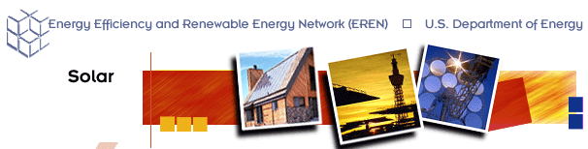

Inledning

Solen, moder till allt liv
Solen är den viktigaste förutsättningen för liv på jorden. Utan solen skulle inte något kunna leva på vår jord. Inga växter, inga djur och inga människor skulle ha utvecklats utan vår närmaste stjärna. Man kan säga att solen är motor till evolutionen.

Det är inte konstigt att solen sedan urminnes tider dyrkats, beundrats och nyttjats av människan. Människan har haft stor nytta av solen i sin utveckling, från de gamla grekerna som var bland de första med att värma vatten med solljus till dagens moderna solceller.

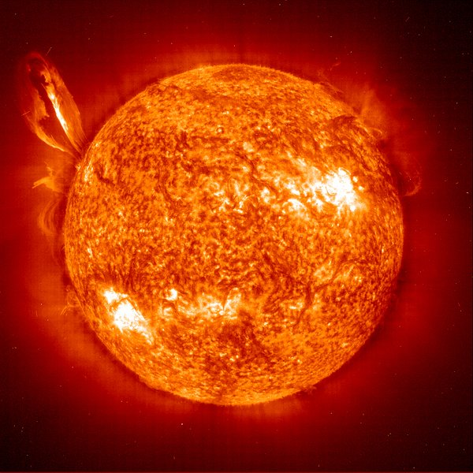
Solen, skapare av energiformer
Solen är inte bara moder till allt liv, den skapar även nästan alla andra energiformer. De allra flesta energiformer är bara indirekt solenergi. Vattenkraften finns därför att solen får haven att förångas så att de sedan kan rinna tillbaka i form av floder som har en enorm kraft. Vindkraften finns för att olika delar av atmosfären tar upp olika mycket solvärme och sedan krockar när de expanderar. Alla biobränslen får ju bekant sin energi genom att omvandla solenergi nyttjandes fotosyntes och fossila bränslen som olja och kol är biomaterial som under olika omständigheter omvandlats till fossila bränslen. Så i egentlig mening kan det sägas att nästan all energi är solenergi. I det här arbetet ska vi dock ta upp direkt solenergi som inte omvandlats.*^{A1, C5}

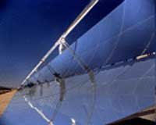
Anledning
Vi valde solenergi som vårt område eftersom vi tyckte att det ännu är en icke fullt exploaterad energiform med enorm potential. Vi ville ta reda på hur solenergin låg till ekonomiskt sett, miljömässigt sett och hur tekniken egentligen fungerar.

Solljus är teoretiskt sett ett oslagbart sätt att värma bostäder, affärer, kontor och industrier på tack vare sin driftsäkerhet, sina miljöaspekter och att det i framtiden antagligen kommer att vara det billigaste sättet att utvinna energi på.

Solelektricitetens och solvärmens teknologi är ännu i sin linda men solkraft kommer sannolikt att konkurrera med konventionella sätt att utvinna el och värme allt eftersom tekniken når högre höjder, särskilt då solen inte kommer att ta slut under människans livstid, förutsatt att inget oförutsett inträffar. Det kan man jämföra med traditionella sätt som baseras på fossila bränslen och råvaror som kommer att ta slut inom ett par århundraden.
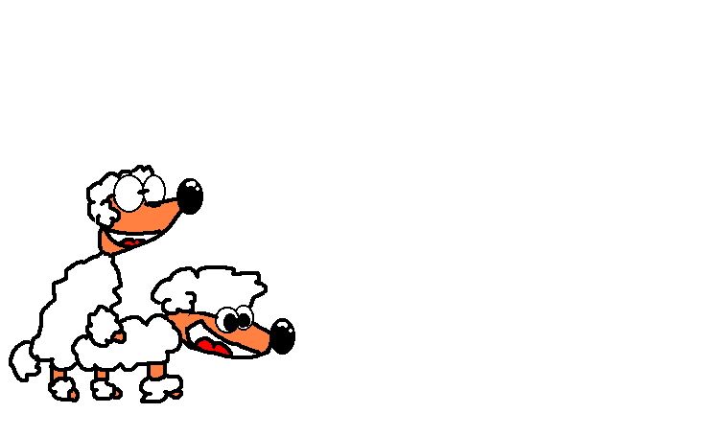
Kul att veta: De sjöfarande grekerna kom på ett väldigt krigiskt sätt att använda solen, de använde stora förstoringsglas för att sätta eld på fienders skepp.
Idag är solelens akilleshäl den höga produktionskostnaden som sättar käppar i hjulen för storskaliga anläggningar, men allt det kommer att ändras då billigare, effektivare uppfinningar ser dagens solljus.

Historik

Redan antikens folk
Många av antikens folk, till exempel romare, greker, babylonier, egyptier och azteker använde solen i, så att säga, kommersiellt syfte. Solen har vi ju alltid utnyttjat men utan någon särskild ansträngning från vår sida, men redan de påhittiga grekerna började använda solen ”aktivt”. Den första byggnaden som utnyttjade solens strålar var, så vitt man vet, den begåvade Sokrates ”solhus” som byggdes omkring år 400 före Kristus. Där har man med största eftertanke byggt huset så att det blir svalt på sommaren och varmt på vintern. Detta har man uppnått genom att placera väggar, fönster och andra öppningar precis så att solens läge på himlavalvet används optimalt.
Man har även använt stora stenväggar omgivna av speglar som släpper ut sin under dagen insamlade värme på natten och Sokrates var antagligen först med vatten som värms upp av solens smekande strålar. Detta är tekniker som man, visserligen i mer utvecklade varianter, använder än idag i så kallad passiv solvärme. Bra jobbat, Sokrates!*^{A1}

Den mörka medeltiden med hyfsade duschar
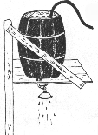
Mycket av tekniken som användes av antikens romare och greker glömdes bort under den ”mörka” medeltiden. Så även teknologier rörande solljus, även om man på vissa håll använde svartmålade tunnor till att värma upp duschvatten. Det uppvärmda vattnet tappades helt enkelt ut genom ett hål och användes sedan till tvagning.*^{A1}

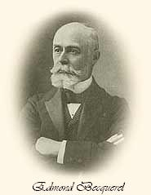
Den Fotoelektriska effekten
År 1839 experimenterade fransmannen Edmond Becquerel med två ledande metallbitar i halvledande vätska. Det han upptäckte var att ledningsförmågan hos ett föremål ökar när det utsätts för ljus. Solljuset omvandlades alltså till elektricitet. Detta fysikaliska fenomen kom att kallas den fotoelektriska effekten, ”the photovoltaic effect”, förkortat ”the PV effect”. Edmond Becquerel var bara nitton år vid sin fantastiska upptäckt och det är antagligen en av orsakerna till att hans observationer betraktades som mycket intressanta men inte något som man kunde använda praktiskt.*^{A1, C1, C6}

År 1873 spann en engelsman vid namn Willoughby Smith vidare på Edmond Becquerels upptäckter då han undersökte vilka material som lämpade sig bäst för att bygga en ny telegraflinje till Frankrike. Han la då märke till att grundämnet selenium var mycket ljuskänsligt och därför mycket mottagligt för den fotoelektriska effekten. Den här första observationen av den fotoelektriska effekten i ett grundämne gjorde att många var exalterade över de nya möjligheterna och började forska med ny intensitet. Man fann att så kallade halvledare, alltså ämnen som inte leder elektricitet lika bra som metall men ändå inte är isolatorer, som till exempel selenium, germanium och kopparoxid, hade störst kapacitet inom området.*^{A1, C2}
Kul att veta: Edmond Becquerels son Henri fick Nobelpriset för sin upptäckt av radioaktiviteten.
På 1880-talets början gjordes experiment med de första, primitiva solcellelsprototyperna av Charles Fritz, en schweizare. Han använde då grundämnet selenium. Solceller av selenium blev aldrig någon succé och ingen industriell masstillverkning påbörjades emedan de både var dyra och hade en minst sagt blygsam effektivitet på en halv procent i att omvandla ljus till elektricitet. Endast en halv procent av energin som var bunden till solljuset omvandlades alltså till elektricitet.*^{A1, A9}

Stora framsteg tack vare kisel
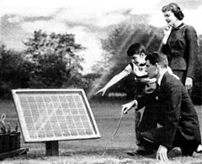
Ända sedan Edison patenterade den gasfyllda glödlampan 1898 och elektricitetens praktiska värde en gång för alla bevisats har suget efter elektricitet ökat. Alldeles i elektricitetens barndom användes dock enbart turbiner som drevs med förbränningen av olja, trä och gas.* ^{A1, C5, C6}

Solenergin har en ädel, celeber bakgrund. En av vår tids största fysiker och vetenskapsmän, antagligen den största, Albert Einstein fick 1921 nobelpriset främst för sin upptäckt av lagen bakom den fotoelektriska effekten. Relativitetsteorin var egentligen bara ett extranummer.*^{D1}

På 1930- och 1940-talen gjorde forskarna på nytt stora framsteg inom solelektricitet, speciellt efter andra Världskriget, och grunderna till dagens moderna solceller lades. Speciellt i slutet av 40-talet togs jättekliv då man utvecklade en metod för att utvinna högrent kristallint kisel, alltså kisel i kristallform, ur sand. Metoden benämns Czochralskimetoden. Med Czochralskimetodens utvunna kisel kunde det amerikanska bolaget Bell Laboratories bygga en ny familj av solceller som gick från en effektivitet på 4 % till en på 12 %. Man brukar säga att det var Bell som uppfann teknologin som solceller byggs med än idag.*^{C5, C1}

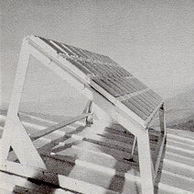
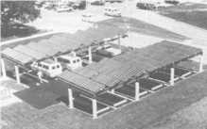
På 1950-talet började man göra försök med kiselsolsceller som skulle fungera rent praktiskt ute i det riktiga livet. Försöken gick kanske inte så bra som forskarna hade hoppats på men ändå så bra att storföretagen skulle fortsätta forskningen inom området. Forskning på ett på den här tiden högteknologiskt plan kostar ju som bekant en ofantlig massa pengar och resurser. Utan den här tidens stora bolag skulle dagens teknik antagligen inte ligga på den nivå den gör.*^{C5}

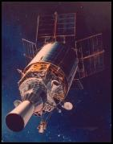
Hjälp av rymdkapplöpningen
Under 1950-talet satte ju även den hetsiga, explosionsartade kapplöpningen i rymdfärdsteknologi mellan Sovjetunionen och Amerika riktig fart. Då letade man efter en pålitlig, långvarig energikälla och solenergin kom väl till hands. 1958 använde sig US Vanguards rymdsatellit av små mängder solceller för driva sin radio och andra små verktyg. Dessa solceller fungerade så bra att rymdforskarna fortsatte att utforska området solceller och solenergi. Mycket av solcellernas teknik kan vi idag tacka rymdfärdsteknikerna för och nästan alla satelliter drivs idag av enbart solenergi.*^{A10, C5}

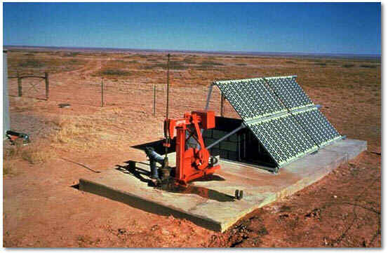
Intresset för solceller ökade drastiskt på 1970-talet då man en gång för alla slog fast att de fossila bränslena har en begränsad användning och en ändlig befintlighet med en oljekris i Mellanöstern och Amerika samt en radikal energipanik bland världens ledare som följd. Forskarna ökade då drastiskt sina försök att få fram en effektiv, billig och pålitlig solcellstyp. Under 80-talet togs den teknik som dagens solcellers materialval och design i mångt och mycket förlitar sig på fram.*^{A6, A1, C5}

Idag
Solvärme används idag i stor utsträckning speciellt i nybyggda och restaurerade byggnader och den är ett väl fungerande komplement till traditionella värmekällor som olja, kol och biobränsle. Till exempel byggdes 83 % av husen i Israel 1994 med solfångare som skulle värma vatten och i Japan har fyra och en halv miljon byggnader utrustats med solvärmesystem 1995 i samma syfte.*^{A2, A3}

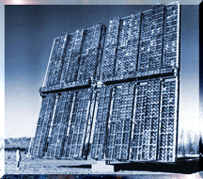
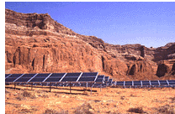
Solelektricitet är idag ännu inte en kraftkälla att räkna med. Solceller lönar sig bara i konsumentartiklar som miniräknare, lampor, klockor, radioapparater och till avlägsna, otillgängliga platser som avskilt liggande byar, fyrar, telekommunikationsenheter, skärgården och fjällstugor dit det skulle bli dyrare att dra elledningar än att installera solcellssystem.
Utvecklingen går dock framåt med en rasande fart och inom en rimligt snar framtid kommer nog solelektricitet att synas i diagram över elkällor som solelen tyvärr idag inte gör.*^{C5}

Teknik

Det finns två olika områden inom solenergi. Man skiljer på solvärme och solel. Solvärme är redan idag ganska praktiskt att använda som ett tillskott till den vanliga uppvärmningen medan solelens storhetstid ligger ett antal år in i framtiden.

Solvärme

Vi kan utvinna värme från solen på två olika sätt, antingen passivt eller aktivt.

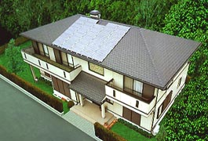
Passiv solvärme
Genom att bygga på rätt sätt kan man ta tillvara på solvärmen, precis som Sokrates gjorde 400 år före Kristus i sitt solhus. Man kan låta solen lysa in genom stora söderriktade fönster på massiva väggar i sten eller betong för att få ett värmetillskott, man kan värma små mängder vatten och man kan få extra ljus i sitt hus. Det här är alltså ett sätt att utnyttja solen utan mekaniska detaljer och avancerade styrsystem. Många av de här sakerna tänker man på idag när man bygger nya hus.*^{A1}

Solugnar
Solugnar kan vara allt ifrån små portabla apparater till stora anläggningar för masstillagning. En solugn fungerar helt enkelt så att man klär en skål eller liknande med en metallfolie som reflekterar solstrålarna till ett fokus, alltså där ljusstrålarna möts. Där placerar man vad det nu är man vill laga till.*^{B4, A5, C5}

Solväggar
Installation av solfångare vid takomläggning är ett sätt att utnyttja solvärme aktivt i äldre bostäder. Vid renovering kan man även göra om fasaden till så kallade solväggar för att utnyttja solljuset passivt. Det finns fyra olika sorters solväggar.

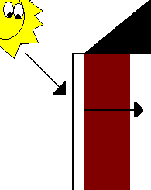
Oventilerad solvägg: Ett transparent (genomskinligt) skikt placeras utanpå den oisolerade fasaden. Skiktet, som kan vara isolerande för att minska värmeförlusterna, släpper in solljus och skyddar fasaden mot fukt. Solenergin lagras i väggen som värme, för att sedan föras in i huset.
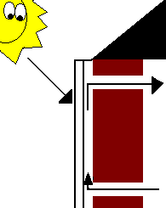
Ventilerad solvägg: Isolerade väggar utrustas med en tunn solabsorberande metallplåt mellan väggen och det transparenta skiktet. Inomhusluften kommer via en kanal i väggens nederdel, passerar bakom metallplåten och värms upp och går tillbaka in i rummet genom öppningar i fasadens ovandel.
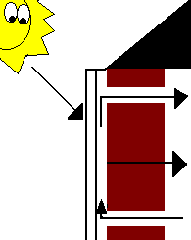
Trombevägg: Tekniken för den ventilerade solväggen kan också användas för oventilerade fasader. Eftersom en del av energin från solstrålningen absorberas av väggen tillförs rummet värme både via ventilationsluft och direkt från fasadväggen.
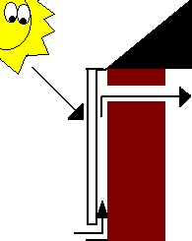
Solvägg för uppvärmning av ventilationsluft utifrån: Luft som tas in utifrån i ventilationssyfte värms upp med den teknik som den ventilerade och isolerade solväggen bygger på. Enda skillnaden är att den uppvärmda luften tas in i luftkorridoren utan att komma från samma rum som ska värmas upp.*^{B2}

Aktiv solvärme
Aktiv solvärme, eller termisk solvärme på fackspråk, får man idag ut av solfångare. Iden med en solfångare är helt enkelt att låta ett medium med hjälp av en eller flera pumpar strömma genom rör, oftast av koppar eller aluminium, som är placerade på en plåt av en metall som leder värme väl. Röret brukar kallas för absorbator eller kollektor. Från absorbatorn, som ofta är svartmålad för att dra till sig sol extra bra, leds sedan värmen in och transporteras vidare av mediet. Mediet är vanligtvis luft, specialoljor eller glykolblandat vatten. Glykolen behövs för att inte vattnet ska frysa till is på vintern, precis som i motorer.*^{B2}

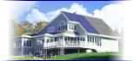
Isolering är mycket viktigt
En av de viktigaste detaljerna på en solfångare är isoleringen. Värmeförlust måste undvikas för att få en väl fungerande, effektiv solfångare. Som isolering används till exempel mineralull som täcks av aluminiumfolie för att förhindra att det hamnar damm på absorbatorn samt diffusion, alltså den oregelbundna reflexionen av ljus som stammar från en matt yta. Isoleringens tjocklek kan ökas till en viss gräns men det ökar ju självklart också dimensionerna på solfångaren.
Ovanför absorbatorn placeras ett täckglas som dels minskar återstrålningen från absorbatorn men främst skyddar metallplattan från vindens nerkylande effekt, regn, snö, hagel och så vidare.

För att ytterligare minska återstrålningen kan en teflonfolie placeras mellan absorbatorn och täckglaset. Kanterna på solfångaren ska också isoleras på något sätt för att värmen inte ska ta den vägen ut. Absorbatorn kan även omges av ett vakuum och ytbehandlas så att den får en så kallad selektiv yta för att på så sätt inskränka utstrålningen.*^{B2}

Placering är också viktig
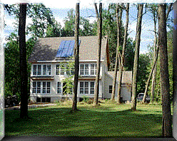
Hur effektiva solfångarna är beror ytterst på deras placering. En stationär solfångare, alltså en fast solfångare, bör i Sverige vara vänd mot söder, vara placerade på en vägg, ett tak eller stå fristående samt självklart vara belägen på en skuggfri plats. Det finns solfångare som automatiskt vrider sig efter solens cykel men sådana solfångare är självklart avsevärt dyrare.
Lutningen bör i Sverige vara ungefär 45º. I andra länder brukar lutningsgraden vara en annan, man brukar gå efter regeln att solfångarens lutning ska vara 10-15º plus platsens latitud.
Med de solfångartyper som man kan köpa i Sverige kan ungefär 30-60 % av solenergin utvinnas. Skillnaderna beror på vilken prisklass man väljer samt att solfångare som fungerar lika bra i laboratorier fungerar olika bra på olika platser.*^{B2}

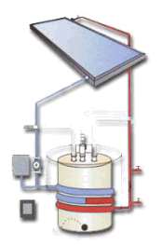
Lagring
Effektiv och pålitlig lagring av cirkulationsmediet är en förutsättning för att ett solvärmesystem ska fungera. Eftersom solen lyser största tiden på sommaren och behovet är störst på vintern måste så lite värme som möjligt förloras även om mediet måste lagras under en väldigt lång tid.
Beroende på om solvärmesystemet skall ge enbart varmvatten eller även ett tillskott till uppvärmningen, ett så kallat kombisystem, kan lagringslösningarna se ut på olika sätt.*^{B2}

Varmvattenberedare
Det enklaste och vanliga sättet att lagra värmen från systemet är i en varmvattenberedare. I en varmvattenberedare kan man bara värma tappvatten, man får inget tillskott till uppvärmningen. Om solen inte skiner brukar vattnet värmas med el.

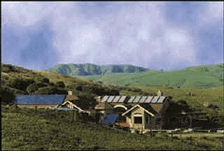
En varmvattenberedare fungerar så att det kommer in kallvatten i nederdelen av apparaten och det varma vattnet tappas ut ovantill. Ungefär i mitten sitter en värmeväxlare som kan sitta både externt och internt. Värmeväxlaren överför energi från solvärmesystemet till det kalla vattnet i varmvattenberedaren.
Värmeväxlaren kan också sitta ovanför varmvattenberedaren men man måste då konstruera ett cirkulationssystem till den.

Ackumulatortank
En så kallad ackumulatortank är ett mer flexibelt och effektivare alternativ till en varmvattenberedare. En ackumulatortank är dock mycket dyrare och tar även upp en stor plats. Volymen ligger normalt mellan 500 och 1500 liter, vilket ger möjlighet till några dygns lagerkapacitet för ett genomsnittligt hushåll.
Liksom varmvattenberedaren använder sig ackumulatortanken en värmeväxlare som både kan sitta på insidan eller utsidan.
Fördelen med en ackumulatortank framför en varmvattenberedare är att man kan få både varmt tappvatten och ett tillskott till uppvärmningen, om solljuset är tillräckligt.
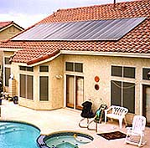
Ackumulatortanken är oftast cylinderformad med en några millimeter tjock vägg omgiven av ett isolerande material för att förhindra värmeförluster.
Om vattnet i tanken skulle få för högt tryck vid för höga temperaturer finns det säkerhetsventiler som kan släppa ut vatten om läget skulle bli kritiskt. Vattnet tas då hand om av ett speciellt expansionskärl.

Tappvatten värms upptill i tanken i en egen värmeväxlare. Ett eventuellt tillskott till uppvärmningen sker med en aning kallare vatten något längre ner. Temperaturen i överdelen ska helst vara omkring 60-65º Celsius för att tappvattnet ska uppnå 55 grader. För att hålla dessa värden kan spetsning med el behövas, särskilt om hösten och våren.

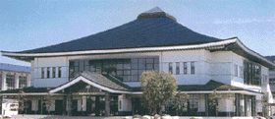
Riktigt knivskarpa temperaturskiftningar förekommer mellan tappvattnet och uppvärmningsvattnet i en ackumulatortank. Uppvärmningsvattnet ska ha en ungefärlig temperatur av 30º Celsius och som sagt ska tappvattnet ligga på 60-65 grader. Gränsytan mellan kallare och varmare vatten blir skarpast om man använder två värmeväxlare, en till tappvattnet i överdelen och en till uppvärmningsvattnet i nederdelen.
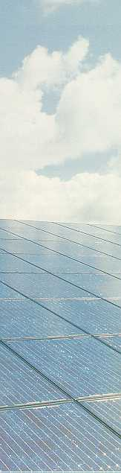
Förutom el som värmer upp vattnet, vilket ger snabb energi, kan även olje-, ved- och pelletseldade samt andra konventionella typer av pannor kopplas in till systemet. Man kan även parallellkoppla in flera ackumulatortankar, vilket är användbart i hyreshus.

Vattentank
Solvärme i flerbostadsprojekt kräver betydligt större lagringsvolymer än varmvattenberedare och ackumulatortankar kan erbjuda. En lösning på problemet är att utöver värmeväxlare in till varje enskilt hushåll även ha en gemensam, stor vattentank. Vattentanken brukar vara gjord av galvaniserad plåt och ha en volym på flera hundra liter. Vattentanken är ofta placerad i bergrum vilket gör det lättare att isolera runt om tanken för att minska värmeförlusterna. I sådana fall möjliggör konstruktionen att vatten med en temperatur inom intervallet 30-95º Celsius kan lagras och många på varandra följanden sollösa dagar klaras då av med hjälp av den här sortens vattenmagasin.

Styrsystem
I och med detaljelektronikens och datorernas utveckling kan man idag styra ett helt värmesystem med hjälp av ett kretskort genom att programmera det med information om systemet. Styrsystemet sköter sedan cirkulationens hastighet samt öppnandet och stängandet av ventiler.

För att inte solfångaranläggningens värmemagasin ska kylas av måste den slutna kretsen mellan solfångaren och värmeväxlaren hållas stängd merparten av året. Temperaturförhållandet mellan absorbatorn och tanken avgör om cirkulationen ska vara igång. Kontrollutrustning i form av termometrar, tryckmätare och flödesmätare placerade vid strategiskt funktionella platser av anläggningen skickar via reglersystemet sin insamlade information till en dator, som sedan används till statistik och övervakning.*^{B2}
Utomhusbassänger

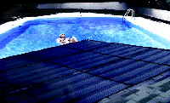
En utomhusbassäng ska hålla en temperatur på tjugofem grader för att det ska vara skönt att bada. Med hjälp av solens passiva instrålning brukar temperaturen på vatten komma upp i cirka tjugo grader under sommaren i Sverige. Detta medför en energiförlust på cirka 1200 kWh/m² om man inte vidtar några åtgärder. Solens energi ger dock ett tillskott på cirka 500 kWh/m² så att förlusten uppgår till 700 kWh/m².

Man kan decimera förlusten med ungefär 70 procent om man täcker över bassängen när den inte används, om man skapar lä vid bassängen, et cetera, et cetera.
Det kvarstår dock ett uppvärmningsproblem som man hittills löst med olje- eller eluppvärmning. Solfångare kan emellertid visa sig vara ett mycket bättre alternativ både ekonomiskt och effektmässigt.
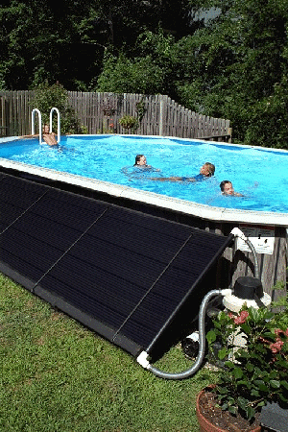
Solvärmesystem för utomhusbassänger är relativt enkla, de inkluderar oftast inga värmeväxlare, ingen vattentank och inga mekaniska styrsystem då endast en temperaturhöjning på ungefär tio grader behövs. Ofta består de helt enkelt av en absorbator av gummi. Gummi används eftersom det materialet motstår klorhaltigt vatten och även frost.

Solfångare i form av mattor och även av den typen man använder i bostäder kan användas, men då säsongen är ganska kort i Sverige kan det vara oekonomiskt.*^{A4, C8}

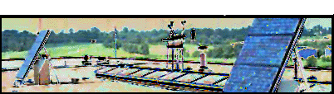

Solelektricitet

För att utvinna elektricitet ur solljus finns två olika tekniker. Det finns dels termisk solelektricitet vilket innebär att man använder solvärme till att driva ett system med turbiner och generatorer och så finns det en mer avancerad teknik som går ut på att leda in solenergin i fotoelektriska celler, så kallade solceller.

Termisk solenergi
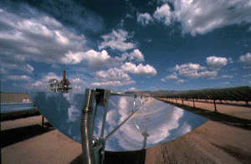
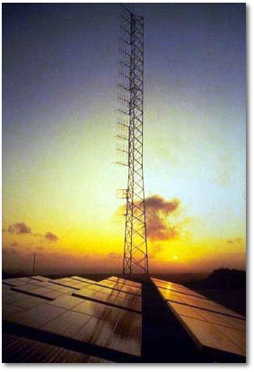
Termisk solenergi är ett relativt väl utforskat sätt att utnyttja solljus till framställning av elektricitet. Man använder en mängd speglar, sfäriska, plana eller paraboliska, samlade i ett spegelfält. Dessa har ett gemensamt fokus högt uppe i en tornliknande byggnad, varför tekniken kallas soltorn. Speglarna är så kallade heliostater, alltså speglar som vänder sig efter solens rörelser. Dessa kan koncentrera solljuset hundratals gånger. På en anläggning med soltorn brukar det finnas ungefär 5000-20000 heliostater. Dessa anläggningar har en effekt på 100 MW.
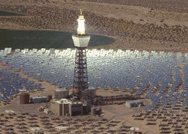
Den här tekniken är dock väldigt avancerad, dyr och skrymmande. För effektivitetens skull måste kraftverken vara belägna i öknar och andra arrida områden. Tack vare saknaden av växtlighet får sand och grus flyga runt fritt. Dessa partiklar kan minska effektiviteten avsevärt. Sammantaget verkar solceller mer lovande, speciellt eftersom solcellernas teknik kommer att gå framåt i hög hastighet.*^{C5}

Solelektricitet i Indien
Det amerikanska företaget Energen Inc. håller just nu på att bygga ett enormt kraftverk i en öken i nordvästra Indien. En 600 meter hög skorsten ska vara i centrum av ett jättestort ökenområde som täcks av ett membran byggt i glas. Kraftverket fungerar precis som ett växthus. Luften som innesluts av membranet värms successivt upp och expanderar därför upp i skorstenen. Det bildas då ett enormt tryck som skapar ett oerhört vilket driver en turbin vid foten av den höga skorstenen.
Företaget har gjort löften om att anläggningen ska hålla i minst 25 år.*^{C6}

Solceller
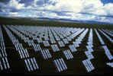
Man kan se på namnet ”the photovoltaic effect” att det handlar om ljus som omvandlas till elektricitet. ”Photo” betyder ljus och ”voltaic” elektricitet. En solcell är alltså en anordning som direkt omvandlar fotoner från solen till elektricitet, färdig att användas.

De första solcellerna som byggdes var gjorda av grundämnet selenium. Idag har det materialet bytts ut mot olika varianter av kisel men solcellerna är fortfarande baserade på så kallade halvledare. En halvledare är ett ämne som hjälpligt leder ström, men inte alls så bra som metall. Hit räknas just kisel och selenium, men även germanium och kopparoxid tillhör den här gruppen.*^{C5, C7}

Hur det fungerar
När solljuset träffar halvledarmaterialet, i det här fallet kisel i kristallin form, absorberas en del av energin i ljuset. Energin har alltså övergått från att vara ljusenergi i solstrålarna till att vara rörelseenergi inuti solcellen.
Kristallint kisel har egenskaper som lämpar sig mycket bra för den fotoelektriska effekten, förutsatt att man modifierar ämnet en aning.
En kiselatom i ren form har fjorton elektroner med de första två skalen fulla. Det yttersta skalet har emellertid endast fyra stycken och vill därför få fyra till för att uppnå ädelgasstruktur. Det får atomen genom att bilda elektronparbindning med fyra andra kiselatomer. De fem kiselatomerna bildar då kristallint kisel, alltså kisel i kristallform.

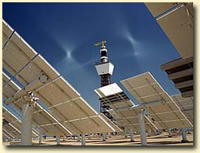
Energin från solljuset får elektroner inuti kiselkristallen att slå sig fria från sina bindningar och bilda elektrisk ström. Denna ström styrs sedan ut och produkten som solcellen producerar är ren elektricitet.

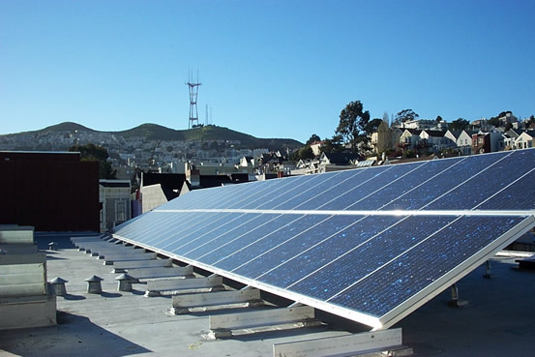
Emellertid används inte hundra procent rent kisel i solceller, då kislets elektroner är alldeles för stabilt bundna i kristallin form för att vara lämpliga som ledare av elektrisk ström. Därför placerar man orenheter på solcellen. Detta kan tyckas konstigt eftersom man vanligtvis ser orenheter som något skadligt på så här känsliga instrument, men de här orenheterna är faktiskt placerade på solcellen med avsikt. Utan uppblandning av kislet med andra ämnen i små mängder skulle solcellen inte fungera.
Man kan använda många olika ämnen för att åstadkomma dessa orenheter, vanligtvis använder man fosfor eller bor. Fosforn har nämligen fem elektroner i sitt yttersta skal och bor har bara tre. Detta gör att fosforn fortfarande binder sig till kiselatomerna men får en fri elektron och boratomerna binder sig men lämnar en fri plats. Då frigörs elektroner mycket lättare om kislet blir utsatt för energi än om man använt rent kisel.
Den här tekniken att addera orenheter med avsikt, som kallas doping, gör att den delen av en solcell som behandlats med fosfor blir negativt laddad, kislet blir n-typ, och den sidan som blandats med bor blir positivt laddad, kislet blir p-typ.

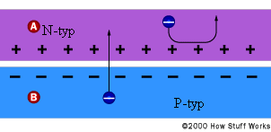
En solcell fungerar som så att man placerar n-typ kisel på p-typ kisel. Då vill alla fria elektroner i n-typskislet fylla de lediga platser som finns i p-typskislet. Innan föreningen av de två delarna inträffade var de båda delarna neutrala eftersom de ojämna elektronerna hölls tillbaka av protonerna.

Men elektronerna fyller inte alla lediga platser. Det är tur, för annars skulle inte cellen vara till särskilt stor nytta, då skulle ju bara elektronerna byta sida. Det är nämligen så att när de båda delarna förenas blir det en hård kamp om vilka elektroner som ska få färdas över till den andra sidan. Då bildas en barriär, precis som när många människor trängs med varandra, som gör det svårare och svårare att komma över och till slut bildas en balans, en jämvikt och det skapas ett elektriskt fält som knuffar på elektronerna så att de ska ta sig tillbaka till n-sidan och stanna där. Man kan se det som en backe. Det är lätt för elektronerna att ta sig ner för branten, ner till n-sidan, men svårt att ta sig upp i uppförsbacken, upp på p-sidan.
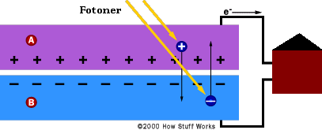
När sedan ljus träffar solcellen i form av fotoner, alltså de små energipaket som färdas med ljusets hastighet, frigörs elektronerna ännu mer. En foton frigör en elektron och skapar därigenom givetvis en ledig plats. Det heter att elektronen exciteras. Detta skapar ännu mer oreda i den en gång neutrala solcellen och om vi lägger till en extern ledning för elektronerna kommer de att vandra runt i en sluten krets medan de gör arbete för oss på vägen. Elektronflödet skapar ström och cellens elektriska fält skapar spänning som tillsammans skapar kraft.

Det här verkar ju vara väldigt bra och effektivt, men ändå har de bästa solcellerna en effektivitet på blygsamma 20 %. Vad beror det på?

Synligt ljus är bara en del av ett elektromagnetiskt spektrum. Elektromagnetisk strålning är inte en och samma sak, det finns olika våglängder med olika mycket energi. I ena änden av spektrumet har vi infrarött ljus, alltså värmestrålning, och i andra har vi ultraviolett ljus.
Eftersom olika våglängder har olika mycket energi visar det sig att vissa solstrålar har för lite energi för att släppa lös en elektron. Dessa går rakt igenom solcellen som om den var osynlig, transparent. Andra fotoner har för mycket energi. Endast en speciell mängd energi behövs för att excitera elektronerna. Om en foton har överskottsenergi går denna förlorad. Visserligen kan en foton ha tillräckligt med energi för att släppa lös två elektroner men det är ingen stor mängd som klarar detta. Gränserna för hur mycket energi som behövs kallas för bandgap. Dessa två olyckliga effekter står för 70 % av energiförlusterna.

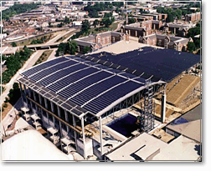
Vore det inte möjligt att använda ett material med väldigt lågt bandgap för att på så sätt få in fler våglängder ljus? Det är möjligt, men bandgapet bestämmer också hur hög spänningen det elektriska fältet mellan de två delarna ska vara. Alltså förlorar man energi på en lägre spänning även om man får en starkare ström till följd av mer fotoner.
Bandgapet är inte det enda som orsakar energiförluster. Man måste komma ihåg att kisel är halvledare och inte leder el tillnärmelsevis lika bra som metall. Därför är det svårt för elektronerna att färdas till kontakterna på sidorna. Man kan avhjälpa detta genom att placera metall runt om men metallen måste ändå släppa in ljus, varför metallen på framsidan är i form av ett galler. Man kan inte bota hela problemet på detta vis eftersom gallret inte kan vara hur litet som helst då resistansen inom detsamma skulle bli för hög, högre än resistansen i kislet. Detta medför att en hel del ljus blockeras av gallret.

Kisel är tyvärr ett mycket reflektivt ämne som gör att mycket av fotonerna studsar tillbaka oanvända. Detta löser man genom att applicera ett anti-reflexlager som sänker procenthalten reflekterat ljus till under 5 %.

Konstruktion
Oftast använder man inte bara en enkel solcell, utan man kopplar ihop många, vanligast är 36 stycken, till en så kallad solcellsmodul. Själva solcellen är alltså egentligen ganska liten, exempelvis ungefär en kvadratdecimeter.

Till bottenplatta använder man ett lämpligt plastmaterial eller möjligen en metallplatta av till exempel aluminium. På denna lägger man p-typ kislet och sedan placerar man n-typ kislet som står beskrivet ovan.
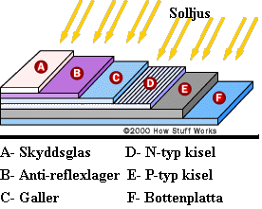
Ovanpå n-typ kislet fäster man gallret som oftast är gjort i koppar. Över gallret applicerar man den anti-reflektiva bestrykningen och allra överst placeras en glasskiva med lågt järninnehåll som ska skydda mot väder och vind. Glaset måste vara nästintill järnfritt så att det inte absorberar solljuset.
Man fogar samman allt med etanvinylacetatplast, EVA-plast. Detta material väljs eftersom det har hög värmetålighet och en hyfsad ledningsförmåga.

Och så har man solcellssandwich. Denna sandwich ska man placera i en het vakuumkammare där alla luftbubblor tas bort. Tas luftbubblorna inte bort kommer de sannolikt att expandera i solvärmen och förstöra hela solcellens funktion.

En aluminiumram fästs runt om, en kontakt ansluts både till undersidan och till översidan. Sedan kopplar man ihop undersidans och översidans kontakter med därpå följande solcells motsatta kontakter, den undre kopplas ihop med nästas övre, et cetera, et cetera.

Verkningsgrad
Mängden elektricitet som solcellen producerar är proportionell mot solljusets intensitet och cellens verkningsgrad. I kommersiell produktion kan man idag komma upp i ungefärliga 20 %. Vid en instrålning av 1000W/m², vilket inträffar vid klar sol, ger en solcell på 1 dm² alltså cirka 20W. Spänningen på en kiselsolcell ligger på cirka en halv volt, vilket är i minsta laget. Det är orsaken till att man seriekopplar ett lämpligt antal, mellan 30 och 36 stycken. Detta ger en spänning lämplig för tolv blyackumulatorer.

En verkningsgrad på 20 % kan tyckas lite mesig, men då kan man betänka att biobränslen som ved lagrar ungefär en till två procent av solenergin, och inte ens hela den mängden kan ju utnyttjas. Fossila bränslen, världens motor, är ju bara biobränsle som omvandlats. Dessutom kan det ju tänkas att teknologin går framåt och verkningsgraden höjs.*^{C7}

Tandemceller
Ett sätt att minska energiförlusterna och höja verkningsgraden är att placera celler med succesivt sjunkande bandgap efter varandra. Man placerar alltså en solcell som kan utnyttja lägre våglängder efter en normal så att ljuset utnyttjas maximalt. Detta är dock dyrt och på grund av reflexion och optiska problem kan man bara ställa tre, fyra stycken efter varandra.*^{C5}

Tunnfilmsceller
Som bekant är solcellsmoduler idag en dyr historia. Därför har försök gjorts med så kallade tunnfilmsceller. Dessa kräver avsevärt mindre dyra material och är mer flexibla. Problemet är dock att dessa oundvikligt får en mycket sämre effektivitet. I början av 80-talet spådde man att tunnfilmsceller skulle bli framtidens lösning på energiproblemen. Det visade sig dock att tunnfilmsceller hade en försvinnande liten effekt och dessutom kunde densamma sjunka med så mycket som 30 % under de första månadernas användning till följd av att de utsattes för ljus.*^{C5}

Amorfa kiselceller
Amorf kisel är samma ämne som kristallint kisel med skillnaden att atomerna här ligger alldeles ostrukturerat jämfört med det kristallina kislet som har en mycket regelbunden uppbyggning.
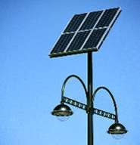
Amorf kisel i så kallade tunnfilmsceller har som mest kommit upp i en verkningsgrad på 9 %, alltså är effektskillnaden väldigt stor mellan vanliga solceller och dessa, därför lämpar sig tunnfilmscellerna endast i konsumentprodukter som miniräknare och mindre anläggningar som gatlyktor.*^{C5}

CIS-celler
En mer lovande variant av tunnfilmscell är den så kallade CIS-cellen. Dessa består av en minuspol av n-dopat kadmiumsulfid (Cds) och zinkoxid (ZnO). Pluspolen utgörs av ett ledande skikt molybden.

Det som gett den här sortens solceller dess namn är den 0,2 till 0,3 mikrometer tjocka, ljusabsorberande filmen av koppar, indium och selenium(CuInSe₂), alltså CIS.

Den här sortens tunnfilmsceller har i test visat sig bättre än de med amorft kisel med en effekt på nära tolv procent. Nackdelen är dock att även den här sorten minskar sin kapacitet snabbt när den används.*^{B1, C5}
Solcellsfasader
Under de senaste årtiondena har det blivit väldigt populärt att använda glas som materiel till fasader på stora byggnader, så som exempelvis kontor, köpcentrum och skyskrapor.
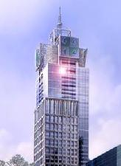
Som ett logiskt steg fick glasindustrin idén att inkludera solceller i fasadens element för att generera elektricitet. Tekniken utvecklades av det tyska företaget Flachglas Solartechnik och sedan maj månad 1991 har femton större byggnader utrustats med solcellsfasader, däribland skyskrapan Henderson Plaza i Boston som delvis fått solcellsfasad. Skyskrapor helt klädda i solceller som står för skrapans alla energibehov verkar som en trolig framtidsutsikt.*^{C4}

Den våta cellen & Grätzelcellen
Den så kallade våta solcellen har varit känd i mer än tjugo år. Med nämnda uppfinning har man försökt efterlikna naturens egna processer avsedda för att omvandla solenergi till mer användbara former av energi.
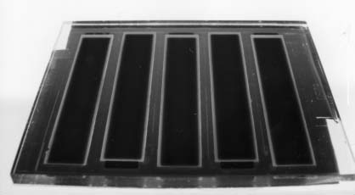
Den här sortens celler består av två elektroder och en elektrolyt, alltså en vätska som leder elektrisk ström. Den ena elektroden kallas för arbetselektrod och är gjord i halvledarmaterialet titandioxid. På titandioxiden stryks ett lager speciellt, rött färgämne. Detta färgämne absorberar solljuset, precis som klorofyllen i gröna växter, och titandioxiden får det att anta ett högre energitillstånd. Sedan leds produkten av detta, elektriciteten, genom en extern ledning, uträttar ett arbete för oss och färdas sedan till motelektroden. Den skickar vidare elektriciteten till elektrolyten som tack vare sitt jontillstånd kan skicka den tillbaka till arbetselektroden för att elektriciteten där på nytt ska börja om sin cirkulation.

Nackdelen med den här konstruktionen var att den hade en relativt låg effektivitet och dessutom sjönk kapaciteten markant när cellen väl sattes i arbete.
Detta ändrades när den schweiziske kemisten Michael Grätzel modifierade den våta solcellen genom att istället för att använda titandioxid i kristallin form testade med en porös struktur av titandioxidpartiklar. Detta medförde att ytan som kunde bestrykas med färgämne och absorbera solljus ökades femhundra gånger. Detta gjorde självklart att effektiviteten ökade drastiskt och priset sänktes. Den nya uppfinningen fick namn efter sin upphovsman, Grätzelcellen var gjord.

Verkningsgraden för Grätzelcellen, eller G-cellen som det förkortade namnet är, kan variera mellan tio och femton procent. En fördel gentemot kiselsolcellerna är att verkningsgraden sjunker lika snabbt när intensiteten i solstrålningen minskar, som när solen delvis täcks av moln. Man håller dessutom på att höja verkningsgraden genom att byta elektrolyt eftersom den man använder idag bara kan avge en elektron i taget. Får man fram en elektrolyt som kan ge ifrån sig två elektroner åt gången dubbleras spänningen. Idag har G-cellen en spänning på 0,7 volt.

Den riktigt stora fördelen med G-cellen är priset. Priset per kvadratmeter idag cirka 600 kronor, ungefär en femtedel av kostnaden för kiselsolcellerna, och forskarna är i princip eniga om att priset kommer att ha sjunkit till hälften inom några år. Då skulle priset vara ganska nära det för vanligt täckmaterial. Om cellerna har en livstid på tjugo år, som det schweiziska forskarlaget med Grätzel i spetsen bestämt hävdar, ligger priset per kilowattimme på ungefär trettiofem öre. Allt detta är mycket lovande.*^{A8, C5, C6}

Miljöaspekter
Ur miljösynpunkt kan man med berått mod säga att solenergi är ett av de renaste och bästa sätten att utvinna el. Det sker ingen förbränning, det är säkert, råvaran finns överallt, är gratis och tar under människans livstid aldrig slut. De enda riskerna finns i princip vid tillverkningen.

Ingen förbränning
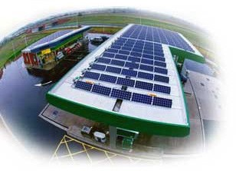
Det sker ingen som helst förbränning eller andra utsläpp när man sysslar med färdig solkraftutrustning. Inga växthusgaser, ingen skada på ozonskiktet, inga tungmetaller i naturen och ingen som helst försurning. Om vi någonsin ska få bukt med växthuseffekten måste vi börja ta de alternativa energiformerna som solenergi på allvar. Särskilt som U-länderna just nu laddar upp för sin industriella revolution som kommer att medföra en enorm påfrestning för miljön. Speciellt Indien och Kina är tack vare sina enorma populationer en tidsinställd miljöbomb.

Vi på det norra halvklotet står idag för en förkrossande majoritet av utsläppen fast vi är mycket färre till antalet än den södra hemisfärens folk. Vi i Västeuropa, Nordamerika, Australien, Nya Zeeland, Hong Kong, Japan, Singapore samt oljestaterna i Mellanöstern utgör ungefär tjugofem procent av jordens hela befolkning och vi gör av med sextiofem procent av världens resurser. Kan vi då verkligen neka dessa människor rätten till att ha en lika arrogant och slösande livsstil som vi? Borde inte vi föregå med gott exempel och minska våra utsläpp tack vare alternativa energikällor och restriktioner av industrin?

Oändlig, gratis och finns överallt
Solen som råvara är oslagbar. Varje dag strålar den in med en enorm kraft, cirka 1 kW/m² i genomsnitt. Det är, utslaget över hela Jorden, 9 000 gånger mer än vad vi förbrukar på en dag. Så länge som människan kommer att finnas till kommer solen oavbrutet sända sin strålning till Jorden, om inget oförutsett inträffar. Solenergi kommer alltså aldrig att ta slut, den är oändlig. Kol, olja, gas och uran kommer att ta slut det närmsta århundradet om vi fortsätter och till och med ökar vårt redan intensiva användande.

Själva solen som råvara kostar ingenting. Priserna på fossila bränslen kommer att skjuta i höjden ju mer vi gör slut på och detta kommer att gagna solenergin. Ett samhälle där vi helt gratis använder solen till allt energikrävande arbete känns inte som en helt ouppnåelig utopi.

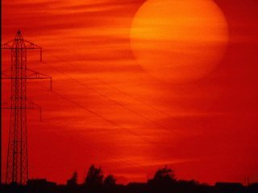
Solenergin finns i otroligt stora mängder överallt, även här i Sverige. Faktum är att vi faktiskt har lika många soltimmar här på sommaren som Nordafrika, över hela året har vi dock tyvärr mindre.
Vi behöver inte importera råvaran långväga ifrån och på det sättet förorena miljön med smutsiga transporter. Oljetankers som förstör hela ekosystem genom att gå på grund och miljövådliga lastbilar fullastade med skadliga och explosiva ämnen blir ett minne blott. Dessutom kommer energipriserna att sjunka ännu mer när man slipper betala för denna vanvettiga transport.

Säker energikälla
Solenergi är en energikälla utan risker. Kärnkraften, som när den först utvecklades spåddes vara den enda energikälla vi skulle behöva i framtiden, har visat sig vara en extremt riskfylld och farlig nisch i energibranschen. Tjernobyl och Harrisburg har fått oss att inse vilka faror som atomklyvning medför och i Sverige har vi bestämt oss för att avveckla kärnkraften. Då kan solenergin, med rätt hjälp av myndigheterna i form av subventioner och bidrag, komma väl till pass.

Motverkar växthuseffekten – om än marginellt
Solenergin låter inte bara bli att påskynda växthuseffekten, den motverkar även densamma – om än marginellt. Att man temporärt lagrar solenergi minskar värmemängden i atmosfären.
Återvinningsbart
Alla de ämnen som finns i solcellerna, förutom kadmiumet i vissa tunnfilmsceller, kan återvinnas. Materialet kan därför ingå i flera solceller under sin livstid. Det beror på att inga av ämnena har klassificerats som toxiska eller på andra sätt farliga.

Nackdelar
Det finns också nackdelar ur miljösynpunkt med solenergin, främst vid tillverkning och nedmontering. Många forskare har utfört så kallade livscykelanalyser av solceller och solfångare för att se hur de påverkar miljön under olika delar av sin existens.

Det har konstaterats att aluminiumet i solvärmeanläggningarna genom sin framställningsprocess leder till miljöpåfrestningar. Aluminium kräver stora mängder energi för utvinning ur bauxit. Man väljer detta ämne för att energiförlusten kompenseras eftersom aluminium är mycket mer effektivt än koppar att ha som absorbator i en solfångare. Dessutom är utsläppen av flourider från aluminiumsmältverk ett stort problem – det behövs inte stora mängder för att naturen ska skadas.

Bland solcellerna är det de annars så löftesrika tunnfilmscellerna som utgör ett problem. Vanliga kiselceller och Grätzelcellen är gjorda av vanligt förekommande material och utan farliga kemikalier. I tunnfilmscellerna däremot används såväl sällsynta ämnen, som indiumet i CIS-cellen, giftiga metaller, kadmium, och giftiga eller explosiva gaser, som den extremt giftiga gasen väteselenid som åtgår vid framställningen av CIS-cellen.

Om man i framtiden ska bygga storskaliga solkraftverk bör detta på grund av solintensiteten och soltimmarna göras i öknar som Sahara- eller Gobiöknen som ändå är improduktiva områden. Detta kommer att kräva relativt stora ytor och därför kommer det djur- och växtliv som ändå finns där att påverkas. Men om man jämför detta med till exempel vattenkraftens överdämningar rör det sig ändå om bråkdelar landareal per kWh som behövs.*A6, A7, A10, C2, C4, C5, C6, D2

Ekonomi

Solenergins utveckling har gått framåt med en oerhört snabb takt – och kommer att fortsätta på det viset. Verkningsgraden har stigit och priserna har sjunkit avsevärt de senaste trettio åren, men fortfarande är priserna alltför höga för att kunna konkurrera på allvar med fossila bränslen och kärnkraft. Priserna skulle behöva sjunka minst tio gånger för att riktigt kunna tävla. Ändå kan solenergin redan idag tävla på ställen som ligger väldigt avskiljt där det skulle bli dyrare att koppla upp sig till det vanliga elnätet än att installera ett solenergisystem. Men för att solenergi ska gå från att vara en nischvara till att vara en energiform som syns på diagram måste nya, billigare råvaror tas fram och myndigheterna måste hjälpa till med subventioner och bidrag.

Idag är tillverkningen av solceller och solvärmesystem ännu liten. Detta har gjort att man har kunnat använda kisel från mikrochipsindustrins avfall och man har även kunnat bryta så pass sällsynta ämnen som indium (till CIS-cellen) utan att påverka naturen nämnvärt. Om man ska kunna påbörja en storskalig solenergiindustri med större tillverkning av solceller, absorbatorer, speglar med mera, vilket är målet idag, måste man hitta nya, mer välfyllda råvarukällor. Nya metoder att skaffa råmaterialet är alltså en förutsättning för att kunna pressa priserna.

Många forskare förutspår att priserna på solenergi kommer att sjunka på samma gång som de icke förnyelsebara energiformerna kommer att bli dyrare. Man tror att de båda kostnadskurvorna kommer att korsa varandra inom en snar framtid – mellan fem och trettio år framåt så kommer prisförhållandena att vara de om vända, solenergin kommer att vara billigare än fossila bränslen och kärnkraft.

Systemen som tillvaratar solenergi har i de flesta fall en minimal driftkostnad. Därför är det investerings- och nedmonteringskostnaderna som bestämmer priset på energin som solenergisystemet producerar – i kombination med livslängden.*^{C3}
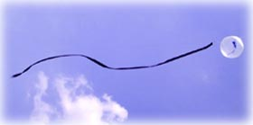
Kul att veta: Världens längsta solcell var byggd med amorf kisel och mätte ansenliga 64 meter. Den byggdes i Chicago.
Framtiden

Solenergin är verkligen en energiform för framtiden. Medan de fossila bränslena och uranet kommer att ta slut kommer solen att lysa med oförändrad intensitet. Tillsammans med den löftesrika fusionskraften (icke att beblandas med fissionskraft, kärnkraft) som är ett sätt att efterlikna solens egna processer och på så sätt skapa minisolar här på Jorden ter sig solkraften som den mest kapabla energiformen.

Teoretiskt sett skulle vi redan idag kunna täcka hela vårt energibehov med solenergi, praktiskt sett skulle det nog inte gå.
Ett ökenområde som Sahara, som ändå är ett improduktivt område, mottar 2200 kWh per kvadratmeter och år. Om man räknar med en slutlig verkningsgrad på tio procent och betänker att varje kvadratmeter behöver en extra kvadratmeter improduktiv yta ger varje kvadratmeter 110 kWh per år. En landareal på en miljon kvadratmeter, ungefär två gånger Sveriges yta, behövs då för att täcka hela världens energibehov (1996 års läge).

För att göra verklighet av denna dröm skulle dock behövas enorma råvarumaterial, avsaknad av passivt och aktivt motstånd, konkurrenskraftiga priser på den alstrade energin och framför allt enorma penningsummor.*^{C5, C6}

Tredje världens energibehov
I framtiden kommer den fattiga befolkningen på jordklotets södra delar att öka sina energibehov markant. Dessa länders industriella revolution håller just nu på att samla kraft. Vart utvecklingen pekar kan man se i exempelvis Kina där enorma kärnkraftverk just nu konstrueras. I det mycket tättbefolkade Mittens Rike skulle en radioaktiv läcka som den i Tjernobyl medföra mycket större skador än den gjorde i den gamla Sovjetdelen Vitryssland.
Indien har valt att gå en något annorlunda väg, med merparten av sina penningresurser avsedda för energibehovet satsade på jättelika kolkraftverk. Detta kan verka oansvarigt, men som en indisk talesman uttalade sig, ”Folk i det rika väst har alltid skott sig på de fattigas bekostnad, de har stulit eller ”erövrat” guld, ädelstenar, naturresurser och människor. Nu det senaste århundradet har man börjat utnyttja oljan och gasen som finns i mängder i våra länder för att kunna driva de hjul som hela den västliga levnadsstandarden rullar på. Man har förorenat inte bara sina egna delar av världen, utan också våra. Och nu när vi har börjat använda våra egna naturresurser kommer västvärlden med förmanande pekpinnar och förbjuder oss att driva våra egna länder”.

Med dessa fakta i huvudet kan man säga att om Jorden ska klara av människans fortsatta existens måste vi börja nyttja de alternativa energiresurserna, vi måste bruka jorden snarare än att förbruka den. På det området verkar solenergin mycket lovande.*^{C5, A7}

Många olika tekniker
Till skillnad från traditionella sätt att utvinna elektricitet som egentligen bara har ett tillvägagångssätt finns det inom solenergitekniken många olika sätt vägar att gå. Detta beror på att solenergiutvecklarna alltid har behövt koncentrera sig på en speciell, relativt liten målgrupp. Då har man inte kunnat använda en standardiserad solcell till allt. Detta har gett en otrolig bredd som lovar gott inför framtiden. Även idag ligger många lovande tekniker på experimentbordet. Elproducerande plastfilmer, vattenrening med solkraft och solceller med silikon är bara några av de saker vi kan få se om några år. En av de mest lovande teknikerna är att framställa vätgas ur vatten med solelektricitet.*^{C5, C3}

Vätgas
Ett stort problem med solelektricitet och solvärme är det är mycket svårt att lagra och komplicerat att transportera. Då vore det bra om man kunde utveckla en teknik som gör det möjligt att lagra och transportera energin i ett medium, exempelvis vätgas.

Två problem med solenergi är att det är svårt att lagra och transportera. Det skulle man kunna lösa med vätgas. Man låter elektriciteten från exempelvis en framtida, storskalig anläggning i Saharaöknen spjälka vatten så att man får rena vätgasmolekyler och syremolekyler. Sedan kan vätgasen, som ju nu fungerar som en energibärare av solenergi, antingen transporteras till avlägsna områden genom pipelines eller så kan den lagras genom att komprimeras i en gasbehållare.

Redan idag har man lyckats framställa vätgas ur vatten, bland annat för att driva vätgasbilar, men försöken har varit väldigt ostabila och ojämna. Problemet är att när processen pågår så bildas väldiga elektronrörelser som då kan förstöra det färgämne som absorberar energin. Ett sådant ämne behövs för att vatten i sig inte absorberar energi, det är ju genomskinligt. För att lösa detta problem behövs bättre katalysatorer, men dessa tenderar att bli väldigt dyra.
För att vätgas i kombination med solceller ska bli ett alternativ tror forskarna att användningen av solceller för direkt elproduktion först måste bli storskalig. Priserna på solceller kommer därmed att dras ner till konkurrenskraftiga nivåer. Viktigt är också att man utvecklar säkra system, då det alltid föreligger en explosionsrisk när man handskas med vätgas.*^{A7}

Solbilar, inom en snar framtid?
Vätgasbilar som fått sitt bränsle från vatten som klyvs av solenergi finns redan idag, men kommer vi i framtiden få bilar som drivs direkt med solelektricitet utan den energiödande omvägen via vätgas? Troligt är väl att vi kommer få solceller på våra garage, där vi sedan kan ladda våra bilar.

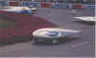
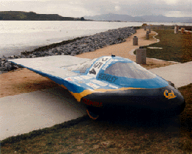
Redan idag finns bilar som går helt på solelektricitet, även om de bara fungerar hjälpligt. I Australien hålls varje år ”The World Solar Car Challenge” där de främsta, mest välutvecklade solbilarna tävlar om att komma först på den mycket arrida sträckan från Darwin till Adelaide. Den första tävlingen hölls redan 1987 och vanns av General Motors ”Sunraycer”. De tillryggalade sträckan på cirka 45 timmar och höll då en snitthastighet på 67 km/h. Sen dess har tekniken gjort stora framsteg och rekordet för de UFO-liknande bilarna på sträckan innehas av Hondas bil ”Dream” som 96 slog det tidigare fartrekordet genom att ha en snitthastighet på nära 95 km/h.
Detta lopp är inte bara en rolig grej, det ger även de stora biltillverkarna en möjlighet at studera hur solbilar fungerar i verkligheten. Till exempel har General Motors börjat marknadsföra en solbil vilken getts namnet EV-1 som går att hyra i det soliga Kalifornien. Man kan inte köpa bilen, utan man hyr den på tre år och kan allt eftersom uppgradera sin bil.*^{A7, C5}

De snurrande husen
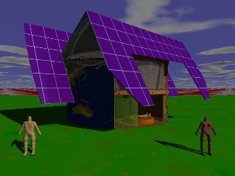
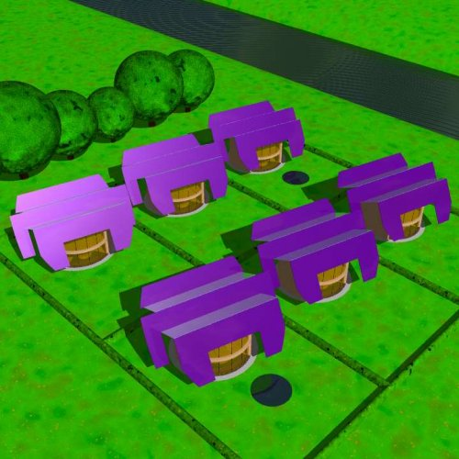
Ett intressant projekt ligger på experimentbordet hos det amerikanska företaget TeknoTerm, som getts namnet Gemini. Projektets mål är att bygga en slags baljliknande hus som ska ha tak av jättelika solcellsmoduler. Dessa ska kunna snurra för att följa solens cykel på himlen. De ska även ha de mest välutvecklade solcellerna som finns att tillgå på marknaden vid den tiden de kommer ut. Man räknar, kanske lite optimistiskt, med att man ska kunna ha solcellsmoduler med en effektivitet på 32-35 % när man börjar bygga hela grannskap av dessa hus om en tio, femton år.*^{B3}

Solenergi från rymden
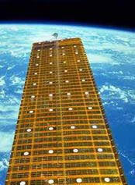
Solljuset ute i rymden är enormt mycket intensivare än här på jorden. Det var det den tjeckiske forskaren Peter E. Glaser hade i tankarna för tjugo år sedan när han gjorde upp planer på en jättelik solkraftssatellit som skulle sväva i rymden och koncentrera solljuset till en mikrovågsstråle som skulle sändas till en mottagare på jorden. Planerna lades på is på grund av den enorma kostnaden.

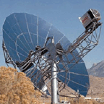
Nu är dock förslaget uppe igen och planeringen är i full gång. Tanken är att ha en solkraftsatellit färdig 2040. Satelliten är tänkt att vara 50 kvadratkilometer (!) och elektriciteten ska alltså omvandlas till mikrovågor. Först hade man tänkt sig laser, men laser försvagas av moln. Mottagarantennen på Jorden är ellipsformad, har en area på 130 kvadratkilometer och ska ha en säkerhetszon på ungefär 700 meter. Detta tar givetvis stor plats, men man kan placera dem i en öken där det inte bor något folk. Mottagarantennen ska bestå av en serie paneler, monterade vinkelrätt mot den inkommande mikrovågsstrålen. Panelerna ska omvandla ungefär 85 % av mikrovågsstrålen till elektricitet, vilket motsvarar fem större kärnkraftverk eller 5000 MW.

Det stora problemet är givetvis priset för tillverkning och uppskjutning. Idag skulle det kosta 3300 miljarder dollar (!) att tillverka och skjuta upp en solkraftsatellit. Det som fick forskarna att påbörja planeringen av projektet igen var att man upptäckte att 96 % av de krävda råvarorna fanns på månen. Att man nu skulle kunna skjuta upp satelliten från månen skulle sänka uppskjutningskostnaderna till 3 % av det ursprungliga priset. Månbasen planeras just nu.*^{C6}

Summering
Fördelar

Solen strålar in med en enorm kraft. Alla andra energiformer har bara bråkdelar av den kraft som solenergin besitter.

Solinstrålning finns överallt. Detta betyder att vi inte behöver importera någon råvara.

Själva råvaran kostar inget.

Solkraft har ingen förbränning och inga utsläpp.

Solkraftstekniken är ännu relativt ny. Medan kol- och oljekraftverk sett ungefär likadana ut i hundra år har den moderna solenergitekniken bara precis börjat användas.

Nackdelar

Elektriciteten från solceller är idag avsevärt mycket dyrare än traditionellt utvunnen el.

Energikrävande aluminiumframställning behövs vid tillverkning av solfångare och vissa solceller innehåller giftiga och explosiva ämnen.

Dyra kostnader vid tillverkning och nedmontering.

Kapaciteten sänks eller försvinner helt vid dåligt väder och på natten.

Svårt att lagra.

Slutsats

De frågeställningar vi hade innan projektet har vi fått svar på, och det med råge. Vi tycker att vi har gått relativt djupt in i ämnet med tanke på vår årskurs och de prestationer vi förväntas göra. Vi tycker klart och tydligt att vi har lyckats uppnå de mål vi hade med den här uppgiften.

Avrundning
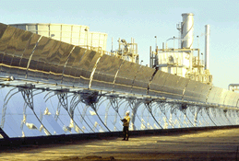
Solenergi är idag inte en energiform som ens syns i diagram. Detta är till följd av outvecklad teknik, extremt höga kostnader och även möjligen en mystisk motvillighet från politikers och myndigheters sida. Redan idag kan man dock använda solenergin i konsumentartiklar och på avskiljda platser som i fjällvärlden.

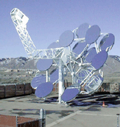
Detta kan verkligen ändras i framtiden där solenergin, enligt min mening, tycks vara en klar vinnare. Om priset sänks och verkningsgraden höjs, som verkligen inte ter sig vara en omöjlighet, kan solenergin vara den enda energiformen som vi i framtiden behöver. Detta påståendes riktighet får större kraft när man vet att noll förbränning och noll utsläpp ingår i processen när man väl fått igång sitt solenergisystem.

Solenergin är en energi för framtiden och värd alla satsningar som man kan komma på!
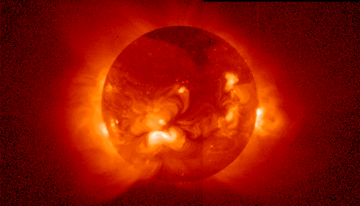

Tack för oss!
Med vänliga hälsningar från Daniel Julin, Henrik Lundh och Daniel Birgersson i klass 9a, Lagaholmsskolan.

Vi avsäger oss allt ansvar för skador orsakade av psykiska sjukdomar, depression, uppgivenhet, självmordsförsök et cetera, et cetera till följd av vårt gedigna arbete. Vi välkomnar också alla generösa bidrag till oss fattiga studenter.
All rights reserved
DHD
®
Källförteckning

Litteratur, A
- ”Teknikhistoria” av Staffan Hansson, Studentlitteratur, 1990
- ”Solsverige 1994” av Svenska Solenergiföreningen, 1993
- ”Solsverige 1995” av Svenska Solenergiföreningen, 1994
- ”Solsverige 1996” av Svenska Solenergiföreningen, 1995
- ”Solvärmeboken” av Lars Andrén, i samarbete med AB Svensk Byggtjänst,1995
- ”Tjugo år efter oljekrisen” av Marian Radetzki, SNS Förlag, 1995
- ”Energi och Miljö” av Vetenskapsakademiens referensgrupp för energifrågor, 1990
- ”Energy Resources through photochemistry” av Michael Grätzel, 1992
- “Vetenskapen och Förnuftet” av Thomas B. Johansson, SNS Förlag, 1989
- ”Energy for a Sustainable World” av John Goldemberg, 1989

Broschyrer, B
- “Solceller”, NUTEK, 1998
- “Solvärme”, NUTEK, 1998
- “Tekno Term – absorber strips for solar heating“, TeknoTerm, 1997
- “Solceller – en alternativ energikälla?”, Åke Djärf, KTH Södertälje, 2001

Internetsajter, C
- “Consolar Home Page” av Aaron Shohet, www.weizmann.ac.il/consolar/
- “Solvärme och Solceller” av Vattenfall, www.vattenfall.se
- ”Satsning på Solenergi” av NUTEK, www.nutek.se
- ”Solstice: Sustainable Energy and Development” av Crest, www.crest.org
- “Solenergi Direkt” av Mathias Lindkvist, www.xpress.se/~gbgm0073/
- ”Solenergi” av Mischa Zujkov på Folkkampanjen, www.folkkampanjen.se
- ”How Solar Cells Work” av Scott Aldous, www.howstuffworks.com
- ”Pool solar heating” av Craig Harter, www.harter_ezheat.com

Övrigt, D
- “Focus 96” (CD-ROM), Nordstedts förlag AB, 1995
- ”Microsoft Encarta” (CD-ROM), Microsoft, 2001

